

**INSTITUTO POLITÉCNICO DA GUARDA**

ESCOLA SUPERIOR DE TECNOLOGIA E GESTÃO

Trails 4 Health

Relatório

|  |  |
| --- | --- |
| **Curso** | Licenciatura Engenharia Informática |
| **Unidade Curricular** | Engenharia de Software II |
| **Ano Lectivo** | 2017/2018 |
| **Docente** | Maria Clara Silveira |
| **Coordenador da Área Disciplinar** | José Fonseca |
| **Data** | 06/11/2017 |
| **Alunos** | 1008043 Nuno Galinho  1011577 Nuno Lima  1011936 Ricardo Fernandes |

# Casos de Uso Candidatos

|  |  |
| --- | --- |
| **Actor** | **Caso de Uso** |
| Professor | CRUD Trilho |
|  | Criar Utilizador (Administrador) |
|  | Avaliar Trilho (CRUD) |
| Turista | Criar Perfil (Registar) |
|  | Consultar Trilho |
|  | Escolher Guia para Trilho |
|  | Avaliar Serviço |
|  | Responder Questionário |
|  | Reservar Alojamento |
|  | Escolher Trilho |
| Todos | Autenticar Utilizador |

# Requisitos do Domínio (comparação com dois sites de referência)

|  |  |  |  |
| --- | --- | --- | --- |
|  | Projecto | Passadiços do Paiva | Arribas do Douro |
| CRUD Trilho | Sim | Sim | Sim |
| Avaliar Trilho (CRUD) | Sim | Sim | Sim |
| Criar Utilizador (Administrador) | Sim | Não | Não |
| Criar Perfil (Registar Cliente) | Sim | Não | Não |
| Consultar Trilho | Sim | Sim | Sim |
| Escolher Guia para Trilho | Sim | Sim | Não |
| Avaliar Serviço | Sim | Não | Não |
| Responder Questionário (Condição Física) | Sim | Não | Não |
| Reservar Alojamento | Sim | Sim | Sim |
| Escolher Trilho | Sim | Sim | Não |
| Autenticar Utilizador | Sim | Não | Não |
| Escolher Visitas Interpretadas e Educativas | Não | Sim | Não |

## Caracterização do Trilho

Caracterização Base:

- Estatutos (Rede Natura)

- Entidade Promotora

Caracterização do Percuro:

- Como chegar

- Coordenadas GPS

- Sinalética de Aproximação

- Ponto de Partida

- Ponto de Chegada

- Extensão

- Época Aconselhada

- Duração

- Grau de Dificuldade

- Tipologia

- Destinatários

- Estado de Conservação

Apoios no local:

- Sinalética

- Outras infraestruturas de apoio

- Acessibilidade universal (sim / não)

Pontos de interesse

# Diagrama de Casos de Uso

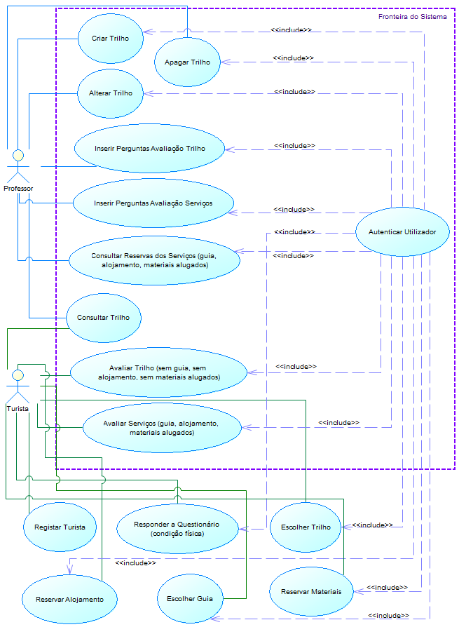

# 1ª Descrição de Caso de Uso

**Nome:** Avaliar Serviço.

**Descrição:** O turista avalia o serviço de acordo coma a experiência obtida ao percorrer um trilho.

**Pré-condição:** O turista fez *login* válido.

**Caminho Principal:**

1) O turista visita a página *web* dedicada à avaliação do serviço.

2) O sistema mostra os trilhos que o turista percorreu (caso de uso Escolher Trilho).

3) O turista selecciona um trilho.

4) O sistema mostra ao turista um formulário de avaliação do serviço.

5) O turista classifica o serviço quanto à satisfação (valor de 1 a 5, sendo 1 Mau e 5 Excelente). Opta por escrever comentário ou sugestão.

6) O sistema activa o botão de submissão de avaliação, após avaliação do serviço.

7) O turista submete a avaliação.

8) O sistema mostra mensagem no ecrã "Obrigado por avaliar o nosso serviço".

**Caminhos Alternativos:**

2.a) Se o turista não tiver percorrido um trilho, o sistema mostra a mensagem "Nenhum trilho percorrido".

8.a) Se a avaliação do turista for inferior a 3, e a caixa de texto de comentário ou sugestões estiver vazia, o sistema acrescenta uma mensagem "Entraremos em contacto consigo por *email*".

**Suplementos:** Testar problemas na autenticação e na submissão da avaliação.

**Pós-condição:** Em caso de se verificar a alínea 8.a) é enviada uma mensagem por email para o turista "O que podemos melhorar?".

# 2ª Descrição de Caso de Uso

**Nome:** Reservar Alojamento.

**Descrição:** O turista efectua uma reserva de alojamento.

**Pré-condição:** O turista fez *login* válido.

**Caminho Principal:**

1) O turista visita a página *web* dedicada à reserva de alojamento.

2) O sistema mostra a lista com os alojamentos disponíveis.

3) O turista escolhe o alojamento pretendido.

4) O sistema mostras as opções relacionadas com o meio de pagamento.

5) O turista escolhe o meio de pagamento.

6) O sistema mostra o montante a pagar.

7) O turista efetua o pagamento.

8) O sistema confirma a que o pagamento e a reserva foram efectuadas com sucesso.

**Caminhos Alternativos:**

2.a) Se não houver alojamentos disponíveis, o sistema mostra a mensagem "Neste momento não temos alojamentos disponíveis".

3.a) Se o turista não escolher o tipo de quarto, o sistema escolhe automaticamente um quarto de solteiro(a).

4.a) Se o turista não seleccionar o meio de pagamento o sistema não activa o botão "Avançar".

6.a) Se o turista não efectuar o pagamento, o sistema não ativa o botão "Concluir Reserva".

8.a) Se houver erro durante o pagamento, o sistema mostra mensagem no ecrã "Erro ao efectuar pagamento, por favor repita os procedimentos".

**Suplementos:** Testar problemas na autenticação, procura de alojamento, procedimentos de pagamento.

**Pós-condição:** O sistema envia para o *email* do turista um agradecimento, confirmação da reserva e a factura.

# 3ª Descrição de Caso de Uso

**Nome:** Registar Turista.

**Descrição:** O turista cria o seu perfil de utilizador

**Pré-condição:** nenhuma.

**Caminho Principal:**

1) O turista acede o *site* e escolhe a opção "Registar".

2) O sistema mostra formulário de registo para preenchimento de dados pessoais do turista.

3) O turista preenche todos os campos obrigatórios.

4) O sistema activa o botão "Submeter".

5) O turista submete o formulário de registo.

6) O sistema envia automaticamente para o *email* do turista o *link* para confirmação.

7) O turista entra no seu *email* e confirma o registo no *link* de confirmação.

8) O sistema exibe o perfil de utilizador do turista.

**Caminhos Alternativos:**

5.a) Se os campos preenchidos contiverem dados inválidos (*email*, número de telefone, etc), o sistema realça os campos inválidos.

6.a) Se o turista não confirmar o registo, o sistema nunca mostrará o perfil do turista.

**Suplementos:** Testar problemas na validação de campos, envio de *email* de confirmação e autenticação do turista.

**Pós-condição:** O sistema envia para o *email* do turista um agradecimento pelo registo com uma mensagem de boas vindas.